Actividad 7 – Zonas climáticas y cambio climático

Cecilia Scorza   
y Moritz Strähle



¿Cómo se desarrollan las zonas climáticas de la Tierra   
y qué impacto tiene el cambio climático en su expansión?

Antecedentes:

Las zonas climáticas de la Tierra se crean por la diferencia de intensidad de la radiación solar en función de la latitud geográfica. Cerca del ecuador, el ángulo de incidencia de los rayos solares es relativamente elevado durante todo el año y, en algunos momentos, incluso perpendicular a la superficie terrestre. A medida que aumenta la latitud geográfica, los rayos del Sol llegan a la superficie terrestre con un ángulo cada vez menor, de modo que la energía irradiada se distribuye sobre una superficie mayor (véase la figura).

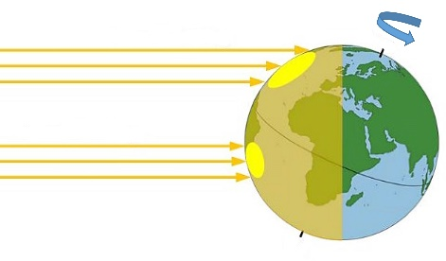

Radiación oblícua

radiation

Radiación perpendicular

Ángulo de incidencia de los rayos solares en relación con la latitud geográfica  
(Fuente: denkwerkstatt-physik.de)

Las estaciones se deben a la inclinación del eje terrestre de 23,5° con respecto al plano orbital de la Tierra alrededor del Sol, la llamada eclíptica. Así, el hemisferio norte tiende a inclinarse hacia el Sol en verano y a alejarse de él en invierno. (En la figura, el hemisferio norte está en invierno).

Parte 1: ¿Cómo se desarrollan las zonas climáticas?



Ángulo de incidencia e intensidad

En este experimento aprenderás la relación entre el ángulo de incidencia del Sol y las zonas climáticas y cómo les afecta el cambio climático.

Materiales:

* Bombillo incandescente
* Celda solar con ventilador
* Globo terrestre (opcional)

Ejecución:

* Toma la celda solar con el ventilador conectado. La velocidad a la que rota el ventilador indica la intensidad de la luz incidente. El bombillo representa el Sol. *¡Atención! No toques la superficie sensible de la celda solar, deben sujetarla por los lados*
* Enciende el bombillo y coloca la celda solar en el borde opuesto del marco de madera en la dirección del bombillo. *¡Atención! Reflector muy caliente: ¡Peligro de quemaduras!*
* Cambia ahora el ángulo de inclinación de la celda solar y anota cualitativamente la velocidad de rotación del ventilador para las siguientes posiciones angulares:

Velocidad de rotación a 90°: 45°: 0:

* Resume el resultado de la prueba en una oración

Análisis:

La figura de la izquierda muestra el valor medio anual de la radiación solar en la parte alta de la atmósfera en unidades de W/m². La figura de la derecha muestra la división de la Tierra en nuestras cinco principales zonas climáticas.

Izquierda: Media anual de la radiación solar en el tope de la atmósfera. Derecha: Clasificación climática genética. (Fuente: izquierda: Wiliam M. Conolley; derecha: Wikimedia)

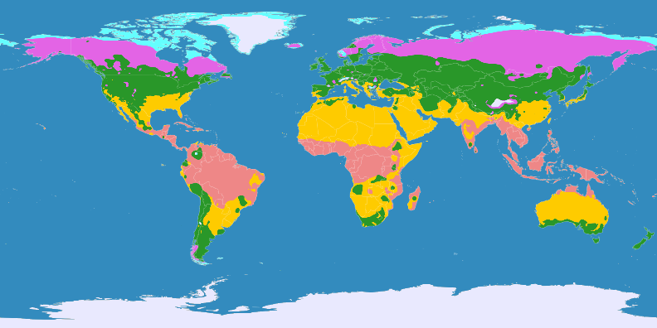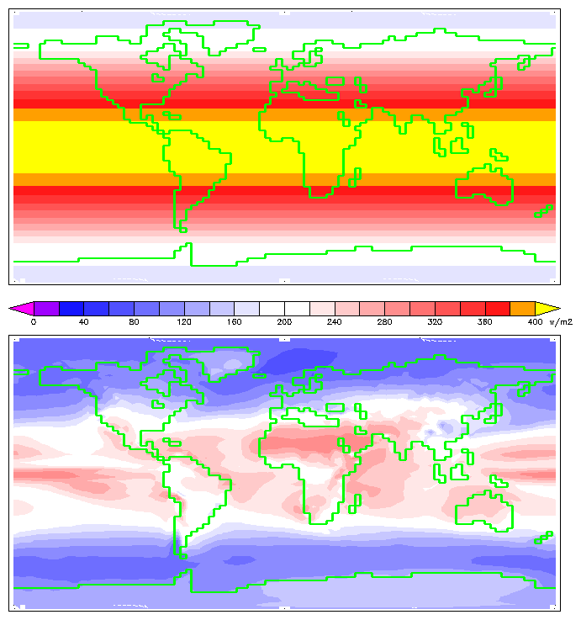

* Asigna las siguientes zonas climáticas a los números del 1 al 5 y proporciona los valores aproximados de la radiación solar media para cada zona: Zona subpolar, Zona subtropical, Zona templada, Zona polar, Zona tropical.
* Explica brevemente la relación entre la figura de la izquierda y la de la derecha.

|  |  |  |
| --- | --- | --- |
| Número | Zona Climática | Media de la radiación solar W/m² |
| 1) |  |  |
| 2) |  |  |
| 3) |  |  |
| 4) |  |  |
| 5) |  |  |

Parte 2: Impacto del cambio climático en las zonas climáticas y los ecosistemas

Sigue el código QR y lee el artículo sobre las consecuencias del cambio climático en las zonas climáticas y los animales que viven en ellas.

Análisis:

* Describe las consecuencias del cambio climático en las zonas climáticas de la Tierra. ¿Qué consecuencias tiene el cambio climático en los hábitats animales y qué problemas plantea?
* *Escenario futuro:* Esboza una posible distribución mundial de las zonas climáticas en 2100 en el mapamundi que aparece a continuación. Colorea las zonas climáticas según la marca de la Fig.2.

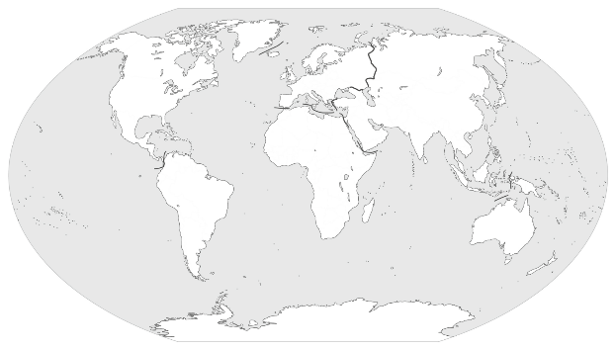

Mapamundi (Fuente: https://media.diercke.net/omeda/89090__Erde_Kontinente_und_Ozeane.pdf)